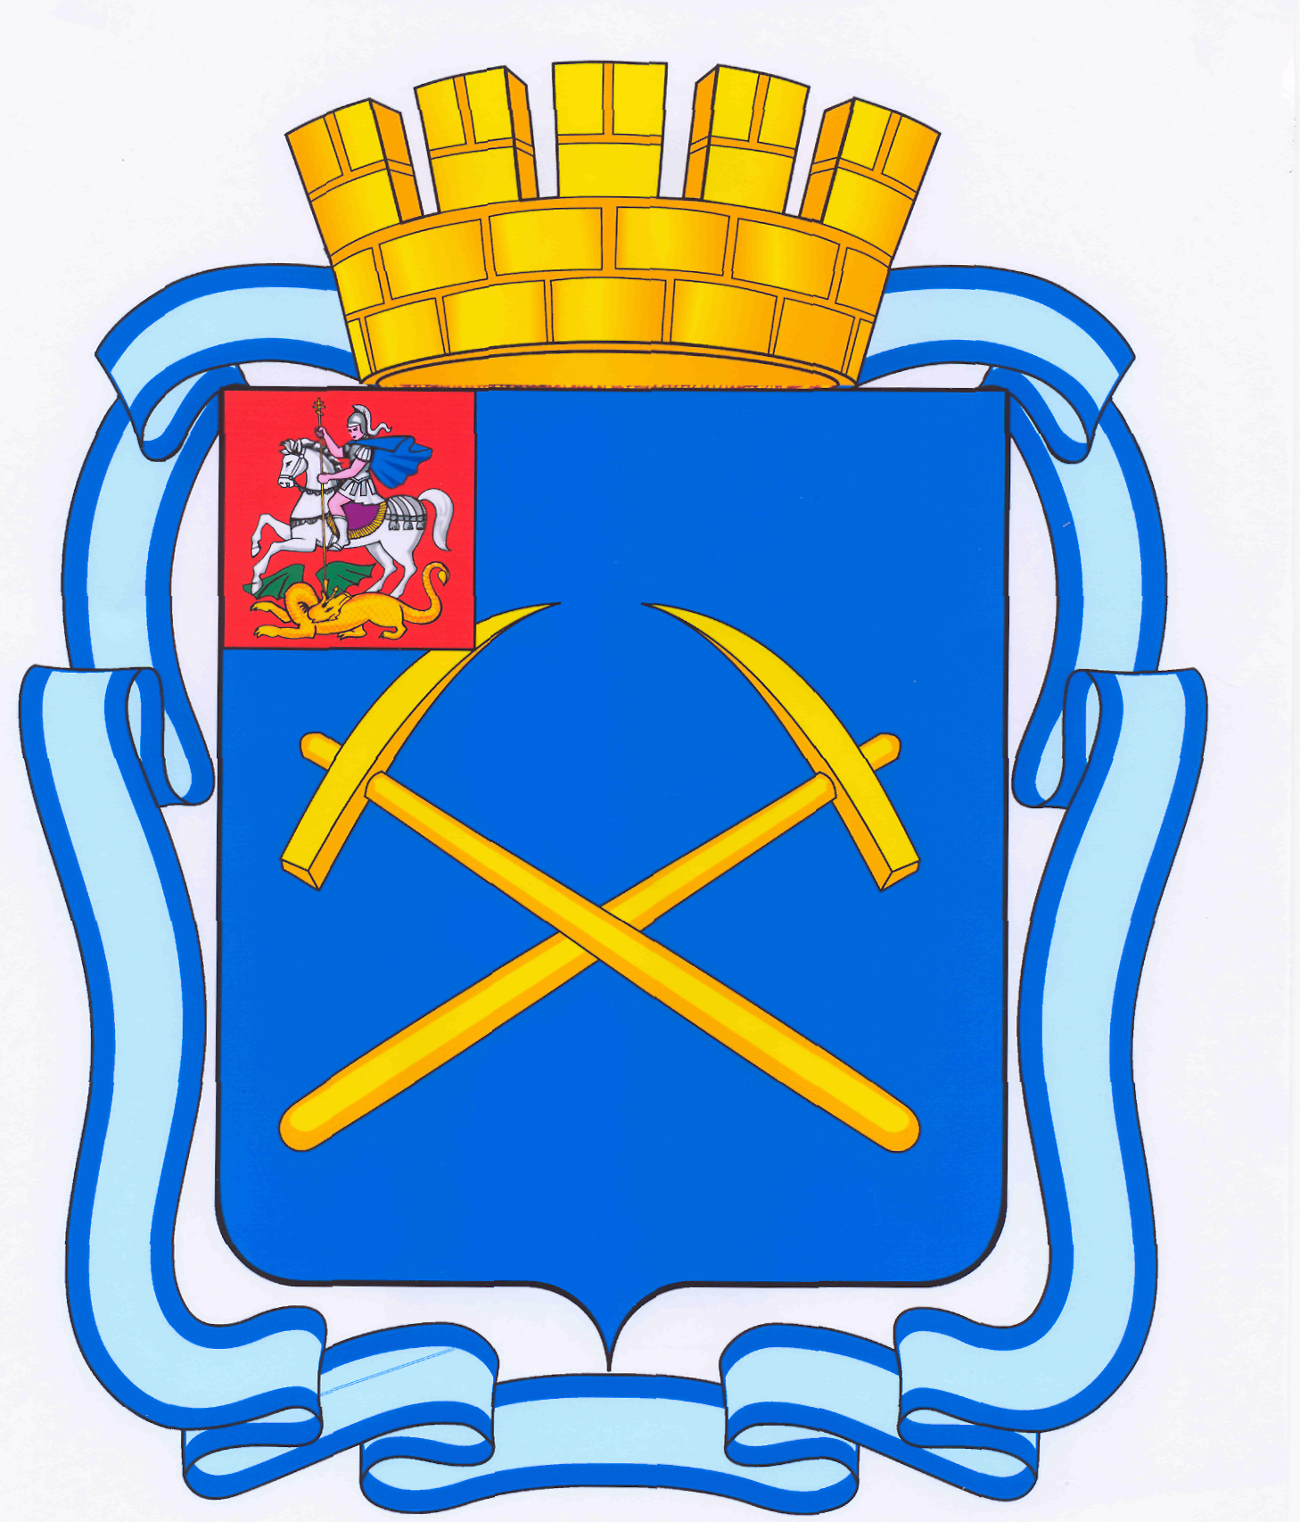

СОВЕТ ДЕПУТАТОВ
ГОРОДСКОГО ОКРУГА ПОДОЛЬСК МОСКОВСКОЙ ОБЛАСТИ
(4-ый созыв)

ПОВЕСТКА
шестнадцатого заседания Совета депутатов городского округа Подольск
от 20 марта 2012 г. № 16

Место проведения: кабинет 410
Время: 14.00 час.

1. О ежегодном отчете Главы городского округа Подольск.
Докладывает – Пестов Николай Игоревич – Глава городского округа Подольск.

2. Об отчете начальника МУ МВД России «Подольское» «Об основных итогах оперативно-служебной деятельности МУ МВД России «Подольское» за 2011 год».
Докладывает – Веретельников Сергей Иванович – начальник МУ МВД России «Подольское».

3. О назначении публичных слушаний по проекту решения Совета депутатов городского округа Подольск «О принятии Программы комплексного социально-экономического развития муниципального образования «городской округ Подольск Московской области».
Докладывает – Машков Дмитрий Николаевич – Председатель Совета депутатов городского округа Подольск.

4. О приватизации муниципального имущества, расположенного по адресу: Московская область, г. Подольск, Революционный проспект, д.45, пом.2.
Докладывает – Жариков Дмитрий Вячеславович – зам. Главы Администрации по правовым вопросам и управлению муниципальной собственностью.
От депутатской комиссии – Максимович П.И.

5. Об исключении муниципального имущества из перечня муниципального имущества, предназначенного для передачи во владение и (или) пользование субъектам малого и среднего предпринимательства и организациям, образующим инфраструктуру поддержки субъектов малого и среднего предпринимательства.
Докладывает – Жариков Дмитрий Вячеславович – зам. Главы Администрации по правовым вопросам и управлению муниципальной собственностью.
От депутатской комиссии – Максимович П.И.

6. Об утверждении перечня имущества, передаваемого в муниципальную собственность муниципального образования «городской округ Подольск Московской области» из государственной собственности Московской области от Министерства финансов Московской области.
Докладывает – Жариков Дмитрий Вячеславович – зам. Главы Администрации по правовым вопросам и управлению муниципальной собственностью.
От депутатской комиссии – Максимович П.И.

7. Об утверждении Порядка выявления, вывоза и утилизации брошенного автотранспорта на территории муниципального образования «городской округ Подольск Московской области».
Докладывает – Жариков Дмитрий Вячеславович – зам. Главы Администрации по правовым вопросам и управлению муниципальной собственностью.
От депутатской комиссии – Андреянов Д.Ю.

8. О внесении изменений в Положение о Комитете по благоустройству, дорожному хозяйству и экологии Администрации г. Подольска, утвержденное решением Совета депутатов городского округа Подольск от 17 мая 2011 года № 7/3.
Докладывает – Щербак Андрей Николаевич – зам. Главы Администрации по жилищно-коммунальному, дорожному хозяйству и благоустройству.
От депутатской комиссии – Никулин А.А.

9. О внесении изменений в Положение об Управлении здравоохранения Администрации г. Подольска, утвержденное решением Совета депутатов городского округа Подольск от 17 мая 2011 года № 7/3 .
Докладывает – Соловьев Евгений Юрьевич – зам. Главы Администрации по здравоохранению и социальным вопросам.
От депутатской комиссии – Никулин А.А.

10. О внесении изменений в Положение о Комитете по культуре, туризму и рекламно-издательской деятельности Администрации г. Подольска, утвержденное решением Совета депутатов городского округа Подольск от 17 мая 2011 года № 7/3 .
Докладывает – Горелов Сергей Викторович – заместитель Главы Администрации.
От депутатской комиссии – Никулин А.А.

11. Разное.

Председатель Совета депутатов
городского округа Подольск Д.Н.Машков

